**1ª Fase. Extraer 3 ficheros TXT de la Hoja Excel reportada por Liberty**

Extracción de datos de la hoja Excel.

Contiene 3 pestañas donde obtendremos los datos.

-Datos Básicos (Intermediarios)

-Dtos Agentes

-Direcciones

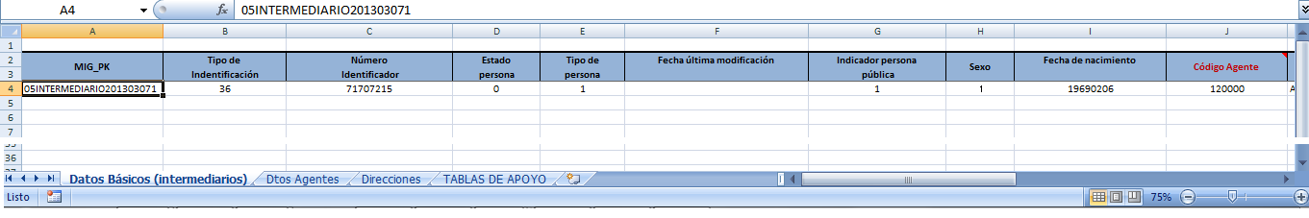

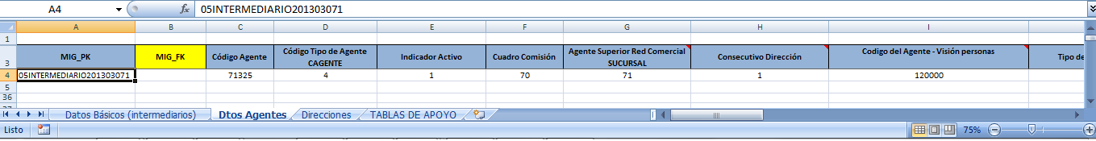

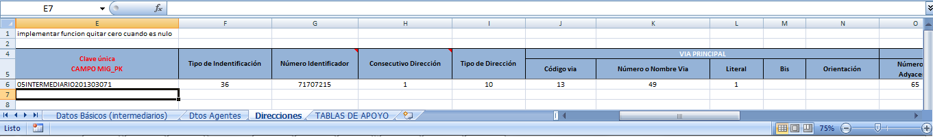

En este caso la pestaña direcciones, tiene columnas ocultas. Seleccionamos toda la pestaña, botón derecho opción “Mostrar”. Esta acción es aconsejable realizarla en las tres pestañas, para evitar columnas ocultas.

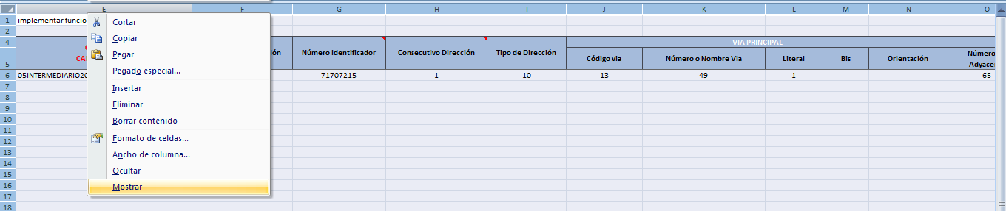

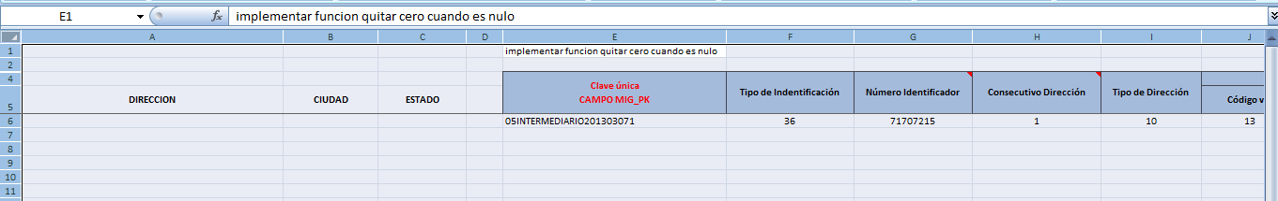

Eliminamos las cabeceras y columnas ocultas. 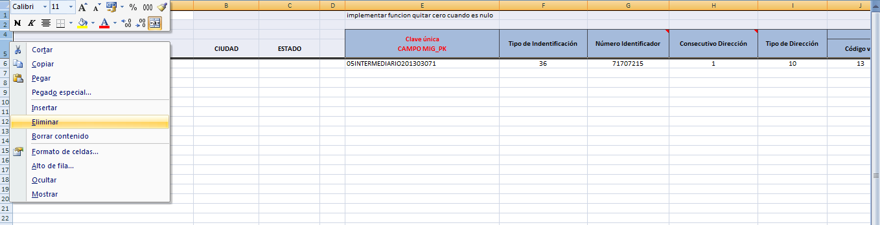

Sólo deben quedar las filas que son datos de los agentes.



Se graba cada pestaña en un fichero de formato Texto (delimitados por Tabulaciones)

|  |  |  |
| --- | --- | --- |
| **Pestaña** | **Formato** | **Nombre fichero** |
| Datos Básicos | Texto (delimitados por tabulaciones) | lcol_intermediarios_*yyyymmdd*.txt * |
| Dtos Agentes | Texto (delimitados por tabulaciones) | lcol_agentes_*yyyymmdd*.txt * |
| Direcciones | Texto (delimitados por tabulaciones) | lcol_direcciones_*yyyymmdd*.txt * |

*yyyymmdd – Fecha en la que se realiza la carga.

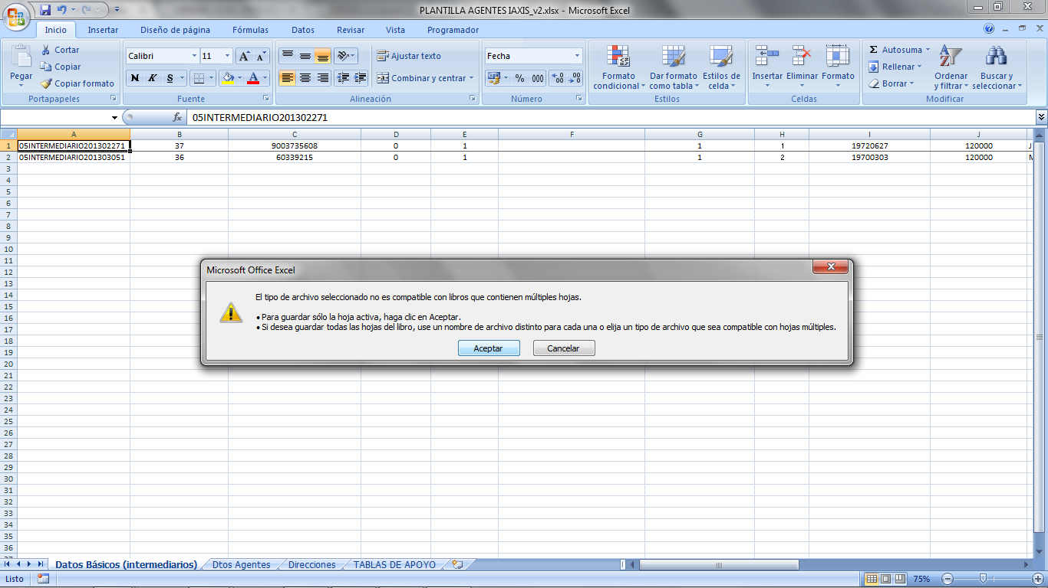

Pulsar Aceptar

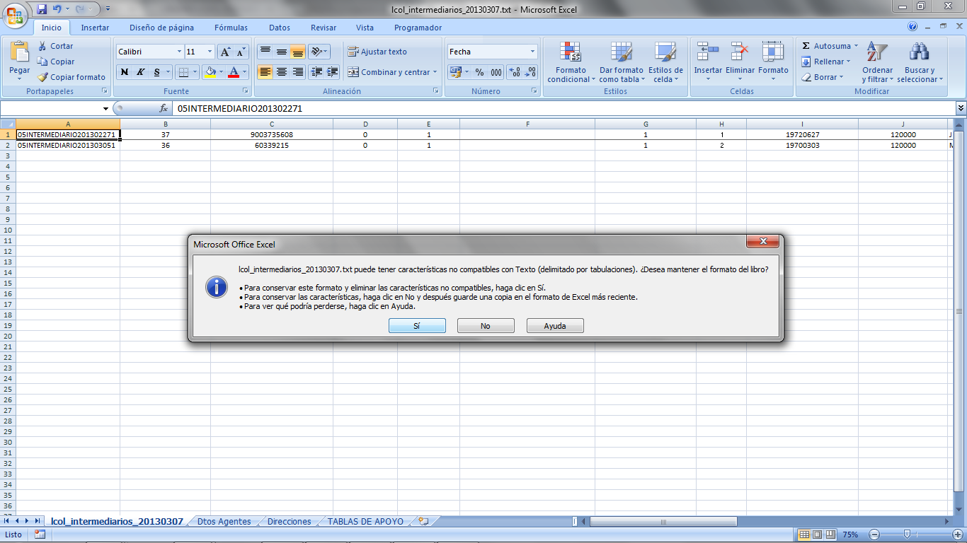

Pulsar Sí

Copiar los 3 ficheros txt a \\iota\tabext

**2º Fase. Creación de EXTERNAL TABLES.**

Copiar los siguientes ficheros de una carga anterior:

create_lcol_intermediarios_ext_*yyyymmdd*.sql

create_lcol_agentes_ext_*yyyymmdd*.sql

create_lcol_direcciones_ext_*yyyymmdd*.sql

Una vez copiados, renombrar los ficheros con la fecha correspondiente.

Editar los ficheros, modificar las líneas que hacen referencia a al nombre de la tabla y fichero:

drop table

create table

location (TABEXT:

Copiar los 3 ficheros txt a \\iota\tabext

Conectarse al taller de DESA.

Ejecutar los 3 scripts create_lcol…….sql, ignorar posible error en el drop, esta puesto para que se pueda repetir y no falle la creación de la tabla.

Comprobar si se puede consultar los registros de las tablas.

**3ª Fase. Modificación de los scripts que generan los scripts de migración.**

Copiar los siguiente scripts de una carga anterior:

01_genera_proceso.sql

02_genera_proceso_digcontrol.sql

03_genera_proceso_direcciones.sql

Una vez copiados, editarlos y realizar las siguientes modificaciones:

* 01_genera_proceso.sql
  + Línea 51, al texto “carga_red_comercial_99”, sumar 1 al contador 99.
  + Línea 55, modificar el contador con el valor del paso anterior.
  + Líneas 129 y 130, modificar el nombre de las tablas por las que correspondan con la carga que estamos realizando.
  + Línea 227, realizar la misma modificación que en la línea 55.
  + Línea 230, realizar la misma modificación que en la línea 55.
* 02_genera_proceso_digcontrol.sql
  + Línea 12, realizar la misma modificación que en la línea 55 del fichero anterior.
  + Línea 21, modificar el nombre de la tabla por la que corresponda con la carga que estamos realizando.
* 03_genera_proceso_direcciones.sql
  + Línea 45, realizar la misma modificación que en la línea 55 del primer fichero.
  + Línea 60, modificar el nombre de la tabla por la que corresponda con la carga que estamos realizando.

La función de estos 3 scripts, es grabar en la tabla control error los scripts que realizaran el alta de los agentes. Ejecutar cada uno de los scripts por orden y realizando los siguientes pasos:

* Borrar tabla CONTROL_ERROR: DELETE CONTROL_ERROR WHERE ID=’txema_mig’.
* Ejecuta el script.
* Para la extracción de los datos ejecutar: SELECT SUCESO FROM CONTROL_ERROR WHERE ID=’txema_mig’ ORDER BY SEQERROR, pulsamos botón derecho sobre el resultado (Data Grid).

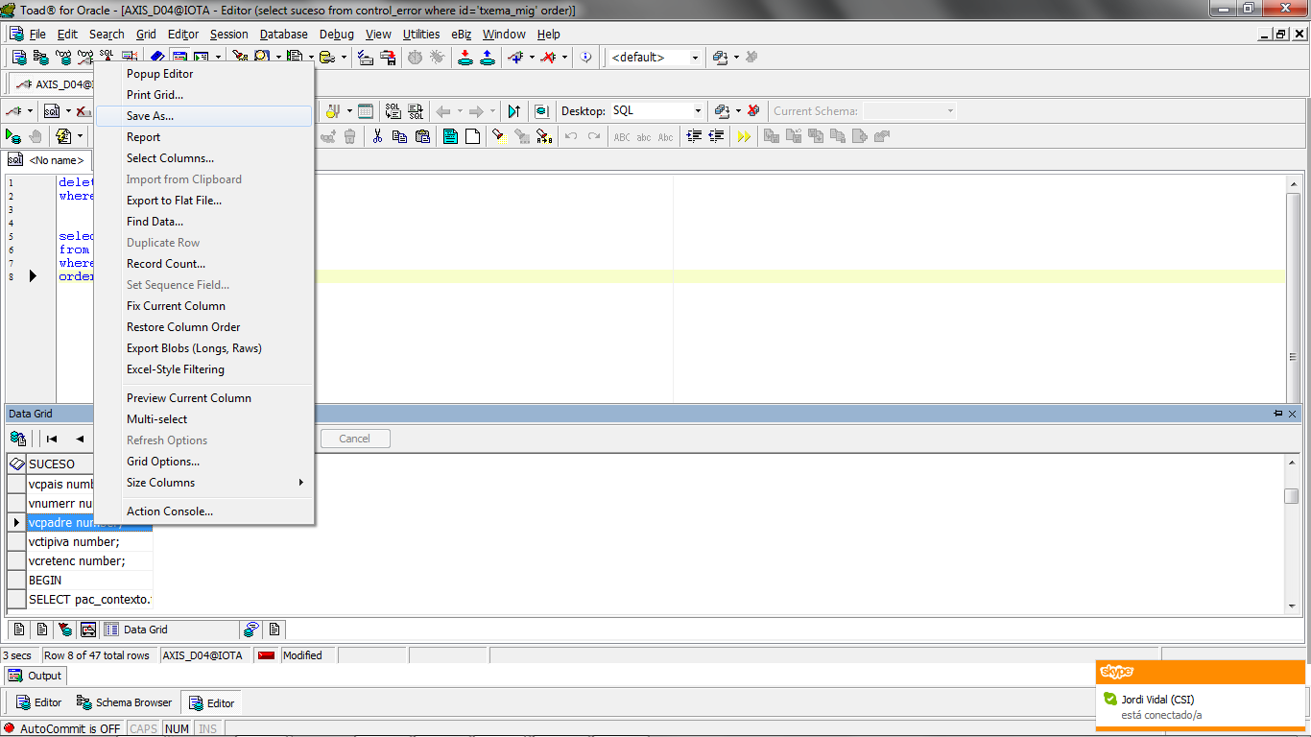

* Seleccionamos Save As…

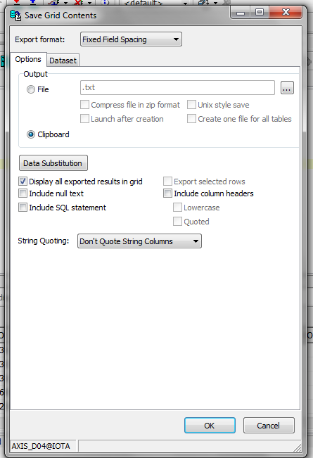

* El resultado del portapapeles, lo pegamos en un editor y grabamos cada uno de los 3 resultados con la siguiente correspondencia:

|  |  |
| --- | --- |
| **Origen** | **Resultado** |
| 01_genera_proceso.sql | 01_actualiza_agentes.sql |
| 02_genera_proceso_digcontrol.sql | 02_actualiza_digcontrol.sql |
| 03_genera_proceso_direcciones.sql | 03_actualiza_direcciones.sql |

**4ª Fase. Creación del ZIP a enviar a Liberty.**

* Creamos la carpeta “LCOL_Actualiza_Red_Comercial_*YYYYMMDD*”
* Revisamos el script 02_actualiza_digcontrol.sql, si realiza UPDATE en la tabla PER_PERSONAS, lo copiamos en la carpeta “LCOL_Actualiza_Red_Comercial_*YYYYMMDD*”
* Copiamos en la misma carpeta los scripts 01_actualiza_agentes.sql y 03_actualiza_direcciones.sql
* Copiamos de una carga anterior los scripts 00_lanzador.sql y 04_actualiza_ageredcom.sql a la carpeta “LCOL_Actualiza_Red_Comercial_*YYYYMMDD*”, revisamos el script 00_lanzador.sql, para comentar o no la ejecución del script 02_actualiza_digcontrol.sql, dependiendo de si lo hemos copiado o no.
* Creamos dentro de la carpeta, otra carpeta llamada logs. En esta carpeta quedaran los logs de la ejecución del script 00_lanzador.sql
* Para finalizar generamos un zip de la carpeta “LCOL_Actualiza_Red_Comercial_*YYYYMMDD*” el cual enviaremos a Liberty para su ejecución.

**Ejecución del proceso en nuestros entornos para comprobar que funciona correctamente.**

El entorno donde ejecuto el script es en LCOL_VAL, en una ventana de sql-plus conectándome como LCOL_V01, ejecuto el script 00_lanzador.sql (@00_lanzador.sql), revisar el log de la carpeta logs, para verificar que no hay errores, en este log tiene que aparecer que número de carga hemos ejecutado (ncarga=xxxx).

Este es el número que identifica la carga que hemos migrado, para comprobar que la migración fue satisfactoria:

SELECT * FROM MIG_CARGAS_TAB_MIG WHERE NCARGA=xxxx;

Esta select tiene que retornar 3 registros con los valores en TAB_DES: MIG_PERSONAS, MIG_AGENTES y MIG_REGIMENFISCAL. Estos 3 registros tienen que tener el valor del campo ESTDES con el valor “OK”.

En caso de ser “WARNING”, lo más probable es que la persona que intenta insertar ya exista, para comprobarlo mirar en la tabla MIG_LOG_AXIS, por el NCARGA correspondiente, de que MIG_PK se trata, y con este valor y el ncarga consultar MIG_PERSONAS, si este registro el campo IDPERSON es diferente a 0, el proceso es correcto.

En caso de que fuera “ERROR”, revisar la tabla MIG_LOGS_AXIS para determinar el error.